|  |  |
| --- | --- |
| TRƯỜNG ĐẠI HỌC BÁCH KHOA HÀ NỘI  **VIỆN ĐIỆN TỬ - VIỄN THÔNG**  **Đề số: 1**  **Tổng số trang: 1** | **ĐỀ THI GIỮA KỲ MÔN: ĐIỆN TỬ SỐ**  *Ngày thi:* ***25/10/2016***  *Thời gian làm bài:* ***60 phút***  ***(Không sử dụng tài liệu. Nộp đề thi cùng với bài làm)*** |

***Câu 1: (3 điểm)***

Cho hàm F sau đây:

F(x1, x2, x3, x4) = Ʃm (0, 1, 4, 6, 7, 8, 9, 10, 12) + D(2, 13, 14)

1. Rút gọn hàm F sử dụng phương pháp bìa Các-nô
2. Thực hiện hàm đã rút gọn chỉ sử dụng các cổng NAND 2 đầu vào

***Câu 2: (3 điểm)***

Thực hiện thiết kế mạch logic gồm 4 đầu vào và 1 đầu ra. Các đầu vào được nhóm thành 2 nhóm biểu diễn cho 2 số X và Y; X được biểu diễn là X= x1x0 và Y= y1y0. Mạch logic thực hiện chức năng so sánh giá trị của hai số X và Y trên. Đầu ra có trạng thái 1 nếu X ≥ Y.

***Câu 3 (4 điểm)***

Cho mạch logic sau:

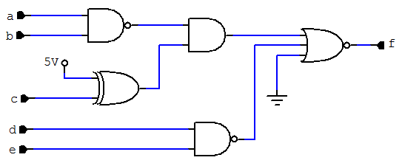

1. Hãy phân tích mạch logic trên để tìm ra công thức chuẩn tắc SOP của hàm đầu ra f
2. Vẽ mạch logic cho hàm f chỉ dùng 1 loại cổng NOR 2 đầu vào.

***Chúc các em sinh viên làm bài tốt!***

|  |  |
| --- | --- |
| TRƯỜNG ĐẠI HỌC BÁCH KHOA HÀ NỘI  **VIỆN ĐIỆN TỬ - VIỄN THÔNG**  **Đề số: 2**  **Tổng số trang: 1** | **ĐỀ THI GIỮA KỲ MÔN: ĐIỆN TỬ SỐ**  *Ngày thi:* ***25/10/2016***  *Thời gian làm bài:* ***60 phút***  ***(Không sử dụng tài liệu. Nộp đề thi cùng với bài làm)*** |

***Câu 1: (3 điểm)***

Cho hàm F sau đây:

F(x1, x2, x3, x4) = Ʃm (0, 2, 3, 4, 5, 6, 8, 11, 14) + D(10, 12, 15)

1. Rút gọn hàm F sử dụng phương pháp bìa Các-nô
2. Thực hiện hàm đã rút gọn chỉ sử dụng các cổng NAND 2 đầu vào

***Câu 2: (3 điểm)***

Thực hiện thiết kế mạch logic gồm 4 đầu vào và 1 đầu ra. Đầu vào được nhóm thành 2 nhóm biểu diễn cho 2 số X và Y; X được biểu diễn là X= x1x0 và Y= y1y0. Mạch logic thực hiện chức năng so sánh giá trị của hai số X và Y trên. Đầu ra có trạng thái 1 nếu X < Y.

***Câu 3 (4 điểm)***

Cho mạch logic sau:

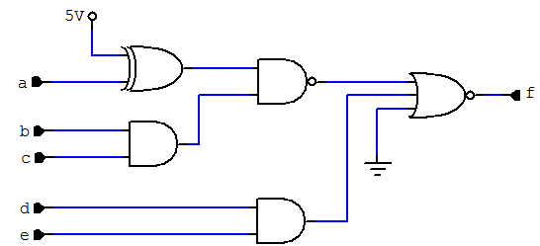

1. Hãy phân tích mạch logic trên để tìm ra công thức chuẩn tắc SOP của hàm đầu ra f
2. Vẽ mạch logic cho hàm f chỉ dùng 1 loại cổng NOR 2 đầu vào.

***Chúc các em sinh viên làm bài tốt!***